Включение:
Ордерная схема включается в НСИ в разделе «склад», настройки вот такие будут, они наиболее близки к тому что нужно
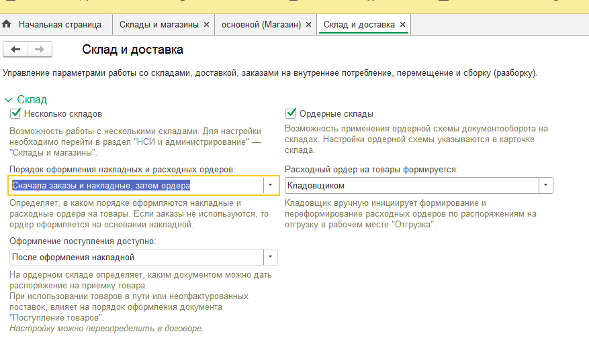
Далее в настройках склада
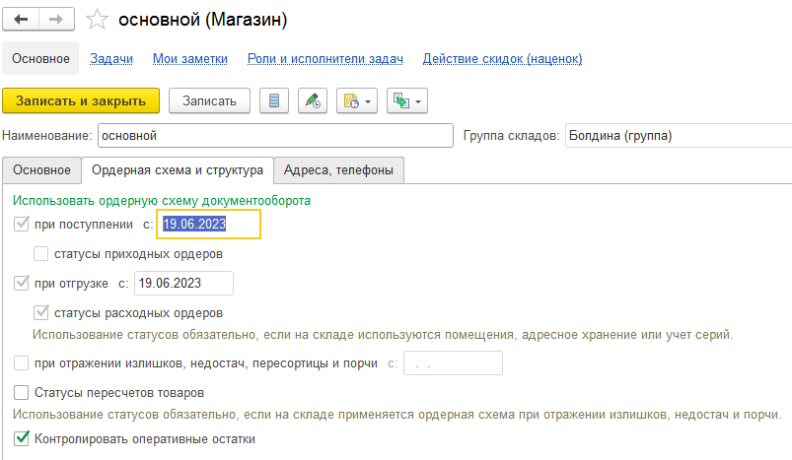

Что нужно сделать:
- В рабочих местах «Приемка» и «Отгрузка» добавить возможность выбирать несколько складов, а не один.
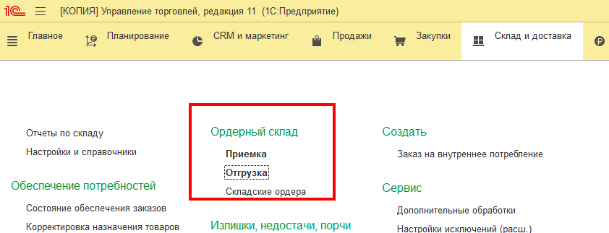
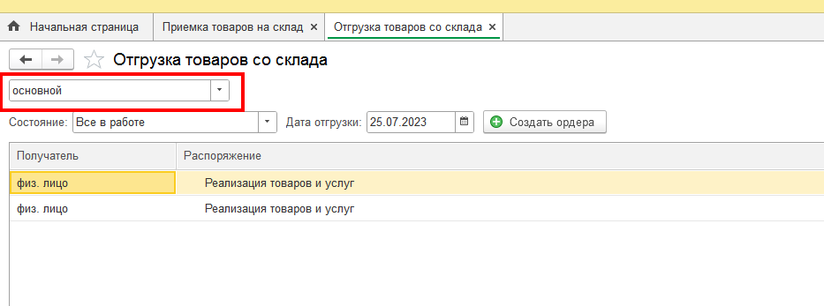
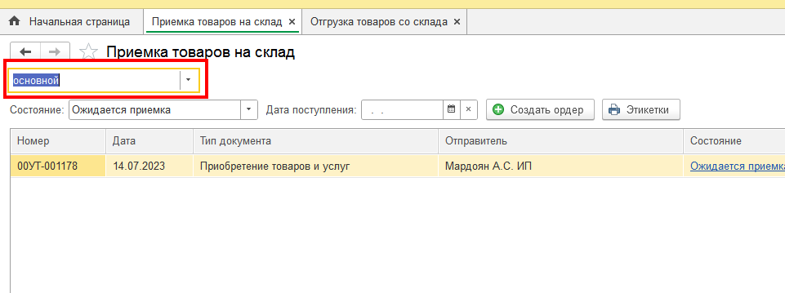

- Добавить в табличные части (и в верхнюю, и в нижнюю) в этих рабочих местах, то чего не хватает из этого списка:
- наименование склада,
- документ - распоряжение
- фамилию ответственного из документа-распоряжения,
- номер заказа, на основании которого создан этот документ- распоряжение
Под распоряжением подразумеваем поступление товаров? Типов документов в конфигурации здесь может быть несколько
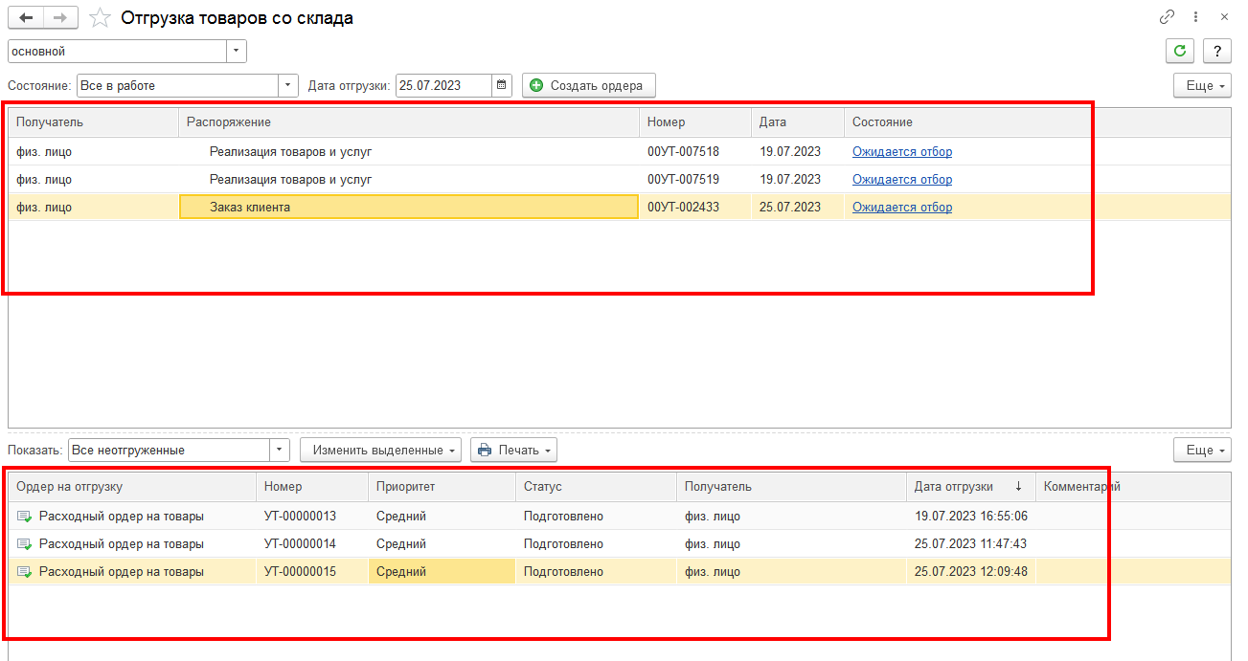
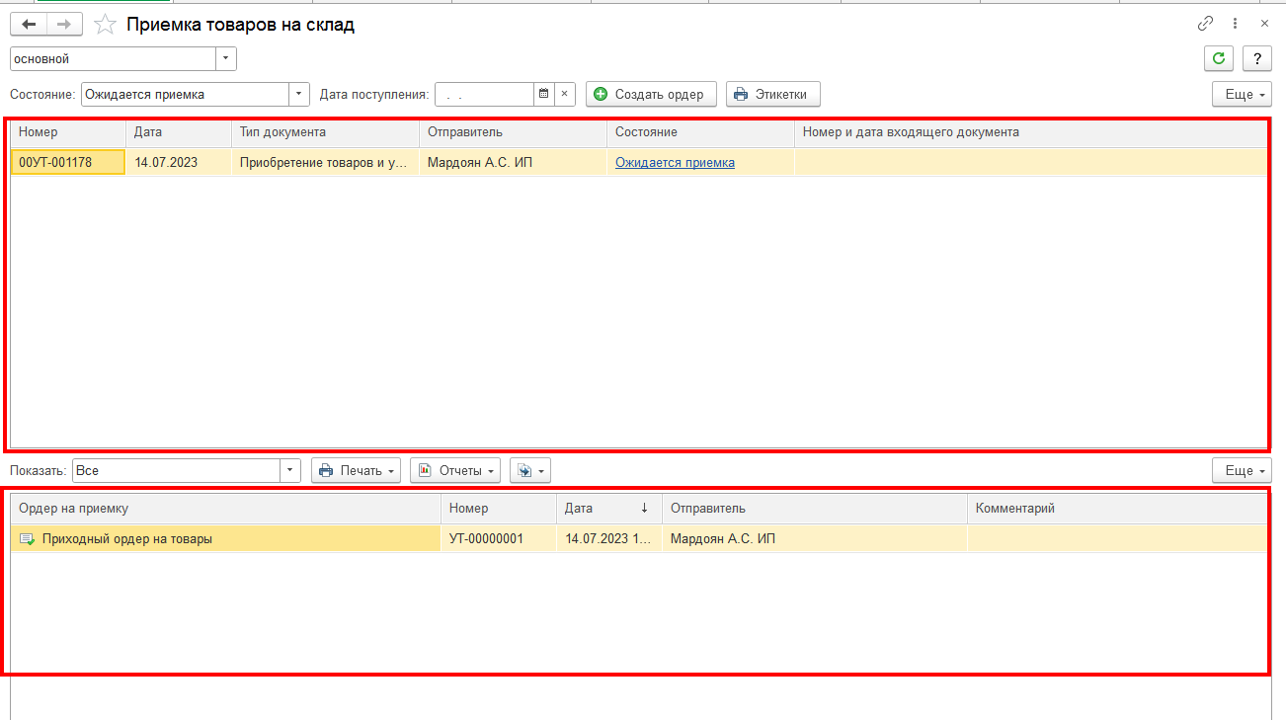

- В рабочем месте «отгрузка» при нажатии на кнопку «создать ордер» вылезает окно с настройками, надо зафиксировать в нем настройку «по выделенным распоряжениям» и его убрать.
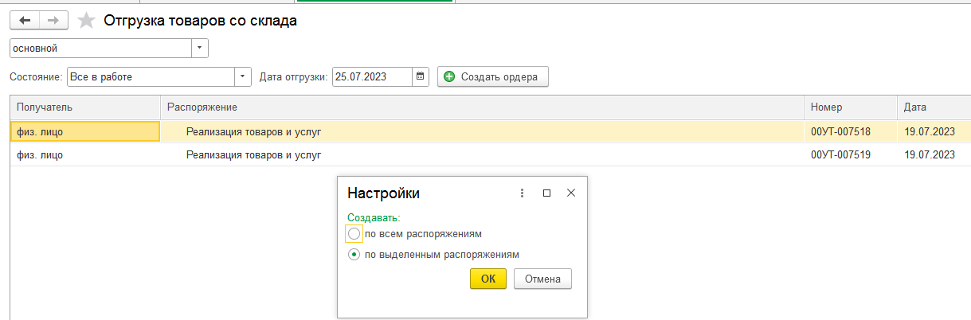

- Добавить для пользователей доп реквизит «Кладовщик» (Булево)
Добавить поле «Исполнитель» в расходные и приходные товарные ордера с возможностью выбрать пользователя с этим реквизитом. (В приходных такое поле уже есть, нужно только подшаманить с допреквизитом)

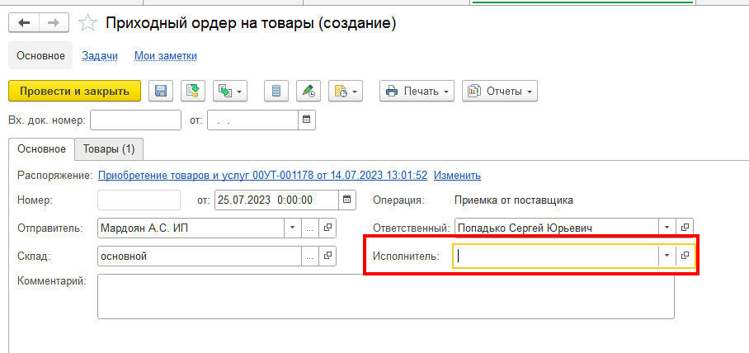

- Добавить в расходные товарные ордера возможность печати документов из документов-оснований (расходные накладные для реализаций, перемещения для перемещений, списание на расходы для списаний)
- Печатная форма «Задание на отбор». Нужно ее убрать из списка печатных форм в расходных ордерах. И вернуть возможность ее продолжать печатать из заказов клиентов, при включении ордерной системы эта возможность блокируется
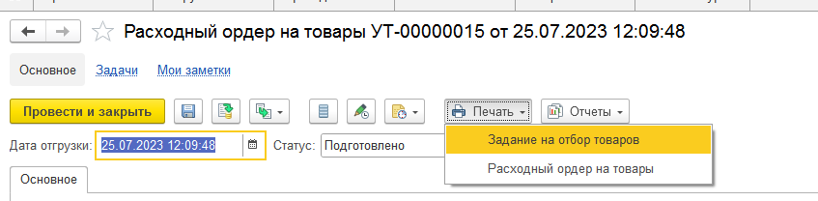
- Добавить наследование комментариев из документов-оснований в расходный и приходный ордера (пишем комментарий в реализации, этот комментарий переносится в расходный товарный ордер, созданный на основании реализации).
Добавить вывод этого комментария в поле «Комментарий» в печатные формы из пункта 4.
- Изменить порядок подчиненности документов, ордер должен быть подчинен именно документу, из которого он формируется. Например, если есть заказ, к нему реализация, к ней ордер, то ордер будет подчинен заказу. Нужно чтобы он был подчинен реализации.

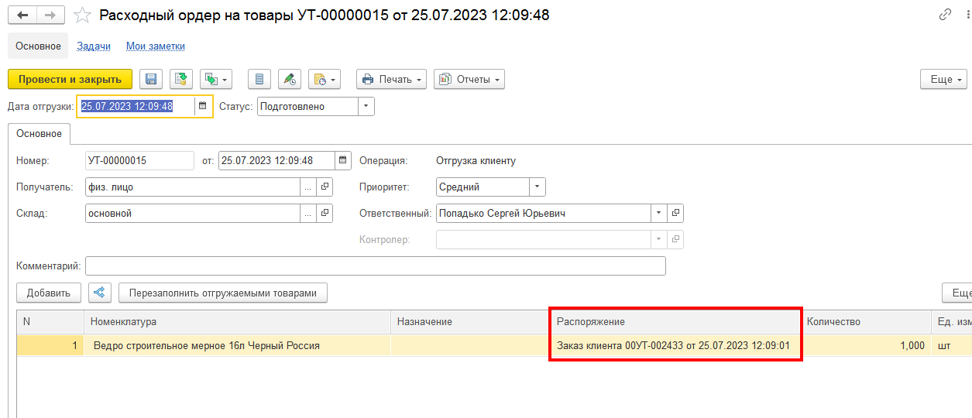

Приемка товаров (обр.)
Тип документа
Возврат товаров от клиента
Перемещение товаров
Приобретение товаров
Сборка товаров
Приходный документ
Возврат товаров от клиента - Возврат товаров от клиента
Перемещение товаров - Перемещение товаров
Приобретение товаров - Приобретение товаров
Сборка товаров - Сборка товаров
Ответственный
Из текущего документа
Основание
Возврат товаров от клиента -
Перемещение товаров - Заказ на перемещение
Приобретение товаров - Заказ поставщику
Сборка товаров -

Отгрузка товаров (обр.)
Распоряжение
Внутреннее потребление
Возврат товаров поставщику
Перемещение товаров
Реализация товаров
Сборка товаров
Расходный документ
Внутреннее потребление - <то же самое>
Возврат товаров поставщику -
Перемещение товаров -
Реализация товаров -
Сборка товаров -
Ответственный
Из текущего документа
Основание
Внутреннее потребление - заказ на внутреннее потребление
Возврат товаров поставщику -
Перемещение товаров - заказ на перемещение
Реализация товаров - заказ клиента
Сборка товаров -

Структура подчиненности
Основания для приходного ордера
ВозвратТоваровОтКлиента
ПеремещениеТоваров
ПриобретениеТоваровУслуг
СборкаТоваров
Основания для расходного ордера
ВнутреннееПотреблениеТоваров
Наследуется печатная форма «Требование-накладная М-11»
ВозвратТоваровПоставщику
Наследуется печатная форма «Возврат товаров поставщику»
ПеремещениеТоваров
Наследуется печатная форма «Перемещение товаров»
РеализацияТоваровУслуг
Наследуется печатная форма «Расходная накладная»
СборкаТоваров
Наследуется печатная форма «Сборка товаров»

